**Şiiri Oku ve Ezberle. Ağacı Açık yeşile boya.**

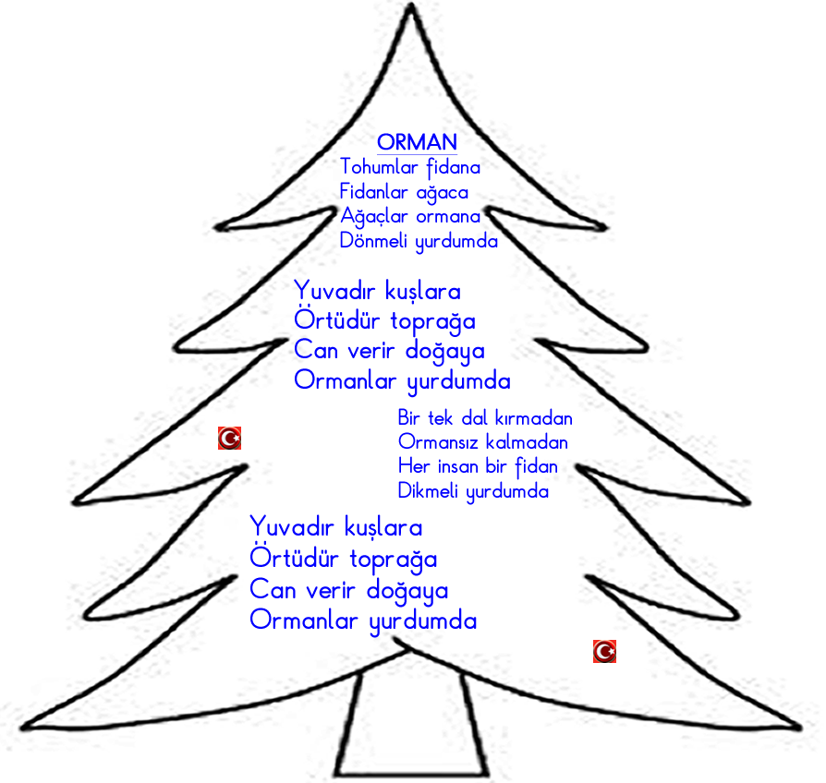



**DİĞER DÖKÜMANLAR İÇİN TIKLAYINIZ**

